ПАСПОРТ И РУКОВОДСТВО ПО ЭКСПЛУАТАЦИИ
Щит этажный серии STD

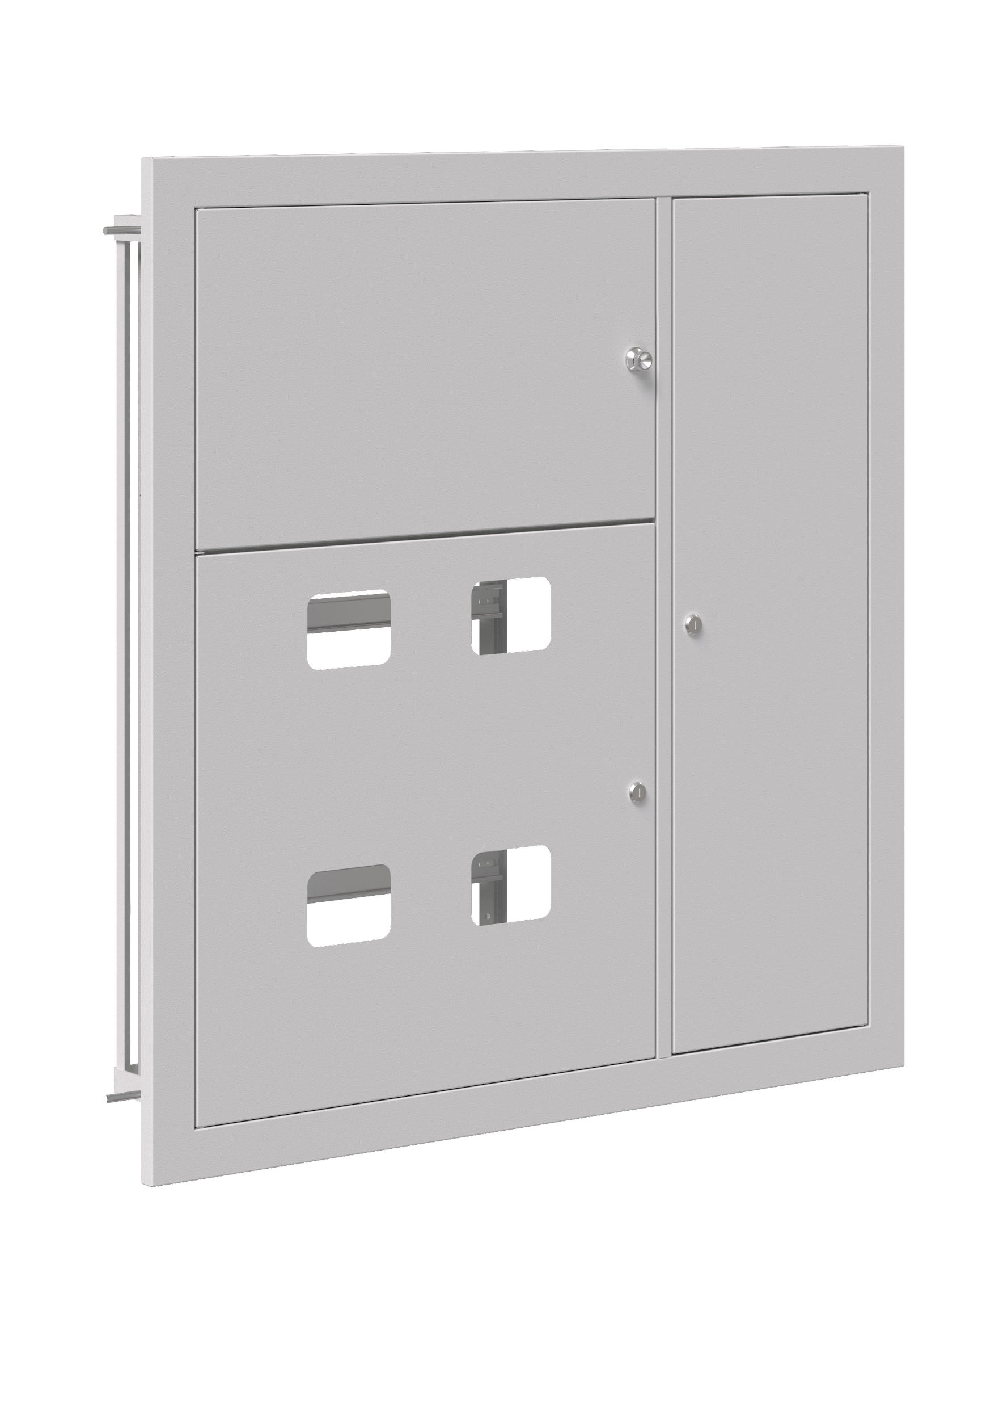

Щит этажный серии STD

1 Основные сведения об изделии и технические данные
- Щит представляет собой сварную металлическую оболочку с полимерным защитным покрытием. Двери щита запираются на замок.
Щит этажный предназначен для сборки низковольтного комплектного устройства приёма, учёта и распределения электрической энергии в жилых зданиях
- Щит выпускается по техническим условиям ТУ 27.12.40-001-0156649253-2023.
- По требованиям безопасности корпус соответствует ГОСТ IEC 62208.
- Корпус должен устанавливаться в помещениях с не взрывоопасной средой, не содержащей токопроводящей пыли и химически активных веществ.
- Пример расшифровки структуры условного обозначения щита этажного:

Щит этажный ЩЭ-4 |  | 1000х |  | 960х |  | 150х |  | ESB
 |  |  |  |  |  |  |  |  |  | Наименование
 |  |  |  |  |  |  |  |  |  | высота корпуса, мм
 |  |  |  |  |  |  |  |  |  | ширина корпуса, мм
 |  |  |  |  |  |  |  |  |  | глубина корпуса, мм
 |  |  |  |  |  |  |  |  |  | изготовитель
- Основные технические характеристики представлены в таблице 1.

Таблица 1 – Основные технические характеристики
Параметр | Значение
Способ установки | Встраиваемый
Степень защиты встраиваемой части по ГОСТ 14254 (IEC 60529) | IP00
Степень защиты от внешнего механического воздействия по ГОСТ IEC 62262 | IK06
Ремонтопригодность | Неремонтопригодный
Тип, цвет защитного покрытия | Полиэфирная порошковая краска, RAL 7035
Масса (нетто) ± 5 %, кг | 16,0

2 Комплектность
Комплектность изделия представлена в таблице 2.
Таблица 2 – Комплектность изделия
Наименование | Кол-во, шт |  | Наименование | Кол-во, шт
Корпус щита в сборе | 1 |  | Знак «Заземление», шт. | 3
Гайка фланцевая Мб | 20 |  | Ключи от замка, связки шт. | 2
Болт фланцевый М6*16 мм | 10 |  | Саморез с прессшайбой 4,2*13 мм | 12
Провод заземления, шт. | 3 |  | Паспорт, экз. | 1
Болт М8*50, шт | 4 |  | Упаковка, шт. | 1
Рама оцинкованная (элементы) | 4 |  | DIN-рейка 425 мм | 4
Швеллер слаботочного отсека | 2 |  | Кронштейн крепления пластрона | 2 левых + 2 правых
Знак «Осторожно! Электрическое напряжение», шт. | 2 |  | Замок нажимной поворотный (без пакета) | 1
Пластрон | 1

3 Требования безопасности
- Основную защиту обеспечивает оболочка, которая при нормальных условиях исключает контакт с опасными частями, находящимися под напряжением, и является частью цепи защиты.
- Непрерывность цепи защиты от поражения электрическим током обеспечивается надёжным контактом между частями шкафа и присоединением шкафа к защитному проводнику.
- Проверку цепей защиты должен провести изготовитель низковольтного комплектного устройства.
- Все работы по монтажу низковольтного комплектного устройства должны производиться специально обученным персоналом в соответствии с требованиями нормативно-технической документации в области электротехники.

- Указания по монтажу
  - Открыть все двери щита.
  - Установить электрощит на месте эксплуатации и надежно закрепить его. Использовать для этого болты М8*50 мм, установив их с внутренней стороны в соответствующие 4 места рамы щита. При закручивании болтов, их резьбовая часть должна выходить за габарит щита, чем обеспечивается прочное фиксирование в нише помещения.
  - Места контактов заземляющих шпилек с наконечниками после соединения покрыть нейтральной смазкой.
  - Наклеить знаки заземления внутри корпуса рядом с заземляющими шпильками.
  - Установить требуемую электроаппаратуру на поставляемые планки. При необходимости установки дополнительного оборудования, в щит могут быть установлены дополнительные монтажные планки, закрепленные аналогичным образом.
  - Установить планки со смонтированным оборудованием обратно в корпус.
  - Подключить вводные и отходящие проводники.
  - Наклеить на дверь знак «Осторожно! Электрическое напряжение».
  - Закрыть на ключ дверцу щита.

- Меры при обнаружении неисправности
  - При обнаружении неисправности незамедлительно прекратить эксплуатацию изделия.
  - При обнаружении неисправности во время гарантийного срока необходимо обратиться в организацию, где было приобретено изделие, или на завод изготовитель.
  - При обнаружении неисправности после гарантийного срока необходимо произвести замену на подобное изделие с теми же или улучшенными характеристиками.

- Ресурсы, сроки службы и хранения, утилизация
  - Щит эксплуатируется в закрытых помещениях с естественной вентиляцией, с не взрывоопасной средой. Температура воздуха окружающей среды от минус 60 до плюс 40 °C. Относительная влажность среднегодового значения 75 % при температуре плюс 15 °C. Допускается влажность 98 % при температуре плюс 25 °C.
  - Транспортирование и хранение изделия осуществляется в упаковке изготовителя, обеспечивающей защиту от механических повреждений, загрязнения, попадания влаги и прямого солнечного света, при температуре окружающего воздуха, соответствующей температуре эксплуатации. Транспортирование щитов этажных может осуществляться любым видом крытого транспорта.
  - При осуществлении транспортирования и хранения, следует располагать изделия горизонтально. Допускается складирование изделий друг на друга не более 5 штук.
  - Хранение изделий должно осуществляться в закрытых помещениях, параметры относительной влажности те же, что и при эксплуатации корпусов.
  - После вывода из эксплуатации изделие утилизируется как металлический лом.
  - Срок службы корпуса 15 лет. По истечении срока службы изделие не представляет опасности для здоровья и окружающей среды.

7 Гарантии изготовителя
  - Гарантийный срок эксплуатации корпуса - 3 года со дня продажи при соблюдении потребителем условий эксплуатации, хранения, транспортирования и монтажа.
  - В период гарантийных обязательств и при возникновении претензий обращаться к продавцу или в организацию:

